課題1-1

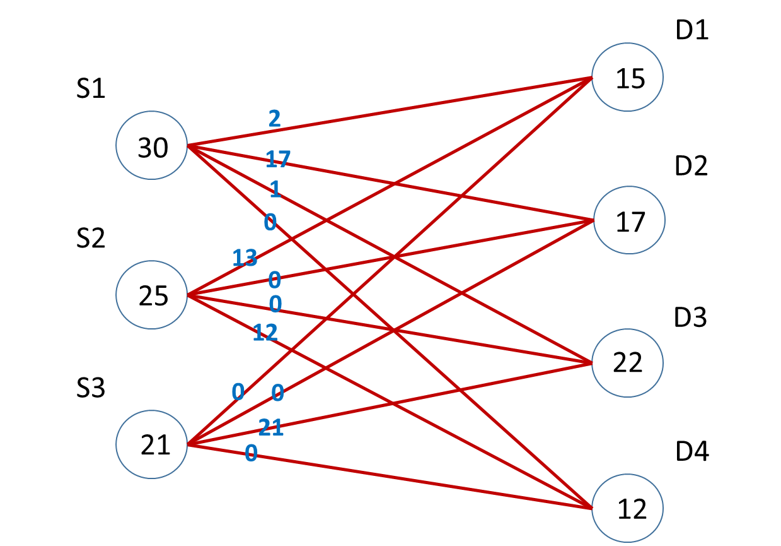

図1.2　二部グラフ

課題1-2

　例題3の回答は，11分以内のうちに収まるように最大数の曲を録音するには，1曲目，3曲目，4曲目，6曲目，7曲目の5曲を録音する。

課題1-3

　問題：運送会社は運送用コンテナを最大にまで積み込んだ料金を請求できる。運送用のコンテナ1面1000フィートで1200ポンドの制限のある立方の空間がる。x<i>=1のときコンテナには詰め込める。詰め込めれないときは0である。

計算結果：x4とx5,x7,x8の輸送用コンテナを詰め込んだとき最大になる。

課題1-4

ソースファイル

#include<stdio.h>

#include<time.h>

#include<stdlib.h>

#define M 10

#define N 8

FILE *fp;

int main(int argc, char* argv[]){

int i=0, j=0, x;

int a[M] = { 30, 25, 21,16,50,31,12,15,56,21 };

int b[N] = { 15, 17, 22, 12,13,16,18,14 };

fopen_s(&fp, "kekka.txt", "w");

while (i != M && j != N){

fprintf(fp, "a[%d]=%2d\td[%d]=%2d\t", i, a[i], j, b[j]);

if (a[i] < b[j]){

x = a[i];

b[j] -= a[i];

fprintf(fp, "x[%d][%d]=%2d\n", i, j, x);

i++;

}

else if (a[i]>b[j]){

x = b[j];

a[i] -= b[j];

fprintf(fp, "x[%d][%d]=%2d\n", i, j, x);

j++;

}

else if (a[i] == b[j]){

x = b[i];

fprintf(fp, "x[%d][%d]=%2d\n", i, j, x);

i++;

j++;

}

}

return 0;

}

出力結果

a[0]=30 d[0]=15 x[0][0]=15

a[0]=15 d[1]=17 x[0][1]=15

a[1]=25 d[1]= 2 x[1][1]= 2

a[1]=23 d[2]=22 x[1][2]=22

a[1]= 1 d[3]=12 x[1][3]= 1

a[2]=21 d[3]=11 x[2][3]=11

a[2]=10 d[4]=13 x[2][4]=10

a[3]=16 d[4]= 3 x[3][4]= 3

a[3]=13 d[5]=16 x[3][5]=13

a[4]=50 d[5]= 3 x[4][5]= 3

a[4]=47 d[6]=18 x[4][6]=18

a[4]=29 d[7]=14 x[4][7]=14

課題2-1

　作成したグラフ

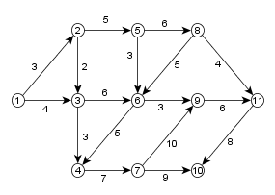

図2.1　頂点数11のグラフ

定式化

min 3x12+4x13+2x23+5x25+3x34+6x36+7x47+3x56+6x58+5x64+3x69+10x79+9x710+5x86+4x811+6x911+8x1110

st

node1) x12+x13=10

node2) x23+x25-x12=-1

node3) x34+x36-x13-x23=-1

node4) x47-x34-x64=-1

node5) x56+x58-x25=-1

node6) x64+x69-x36-x56-x86=-1

node7) x79+x710-x47=-1

node8) x86+x811-x58=-1

node9) x911-x69-x79=-1

node10) -x710-x1110=-1

!node11) x1110-x911-x811=-1

end

最短経路図

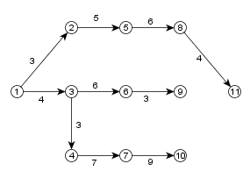

図2.2　最短経路図

課題2-2

　作成したグラフ

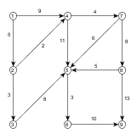

図2.3　頂点数9のグラフ

　定式化

　max v

st

node1) x12+x14-v=0

node2) x23+x24-x12=0

node3) x35-x23=0

node4) x45+x47-x14-x24=0

node5) x56-x35-x45-x75-x85=0

node6) x69-x56=0

node7) x75+x78-x47=0

node8) x85+x89-x78=0

node9) -x69-x89+v=0

arc12) x12<=5

arc14) x14<=9

arc24) x24<=2

arc23) x23<=3

arc45) x45<=11

arc47) 　 x47<=4

arc56) x56<=3

arc69) x69<=10

arc75) x75<=6

arc78) x78<=8

arc85) x85<=5

arc89) x89<=13

end

　最大フローチャート図

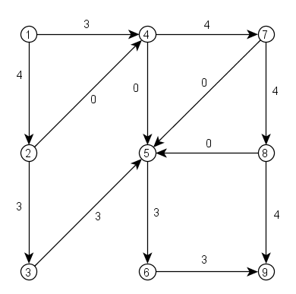

図2.4　最大フローチャート図